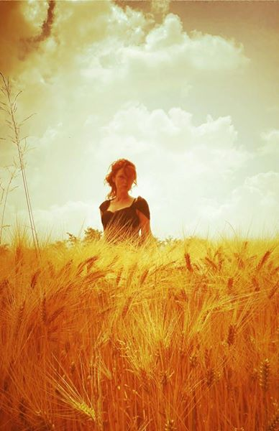
Julie “poeta & dolce amica”
Tu,
in mie radici,
in mie vene,
al contempo,
lontana, aliena, astratta,
uguale solo a Te...
non Ti ritrovo,
nel facsimile, immaginato, sognato...
o in ciò che ho perso
o nella vita cercato,
né in ciò che è passato.

In Te matta, da stremare,
che come toro, infuri in un'arena,
colma di matador arroganti,
tutti senza vita,
uccisi da Te,
terrore d'una platea muta,
ribelle ostinata,
che non sa arrendersi ad un Destino scontato.

Tu già accaduta, mille anni fa,
il Tuo aramaico antico,
da decifrare, con parole disperse, tronche, incompiute.
Tu mi colmi ma non so il perché...

Buongiorno fata del grano!

Louis Treserras

Delicata immagine,
il Tuo rosso fiorisce ovunque guardi,
femminile e vera,
rappresenta bene realtà e fantasia.

Sa mostrare
l'essenza che Ti abita,
il mistero che Ti veste.
L’intensa presenza e al contempo il fantasma,
di Te,
goccia di ghiaccio che percorre la schiena.

Una Storia da ascoltare, con i suoi nodi da sciogliere.
Un pensiero in tempesta, che annega tra onde di capelli.
Un'anima incerta da rammendare.

Serve un abbraccio infinito, un sorriso interiore,
che fermi il battito, stupendo non solo me,
ma anche il Tempo,
affinché in un Mondo sospeso,
la bambina si ritrovi e accetti di vivere,
in carne di donna,
in oppressione di doveri,
in istinto forte di Madre.

e come sempre "Natura prevarrà" !

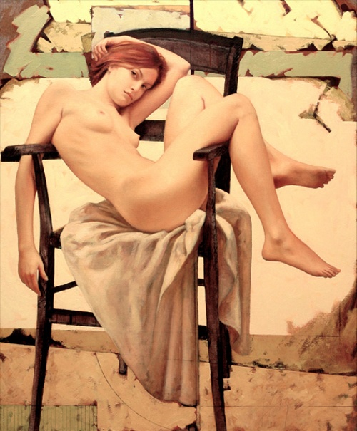
Louis Treserras

Vorrei

Il sapore dei frutti rossi del Tuo bosco,
tra le labbra
e vento di carezze a scapigliare
e voce rotta
e graffi
e morsi…

fino a caderti negli occhi
e riemergere vitale al mattino folle di Te!

Louis Treserras

Saranno i Tuoi sassi,
lanciati dal sorriso,
fin dentro lo stagno del cuore,
ad avermi donato del battito,
il tonfo!

O quei cerchi,
concentrici,
d'acqua,
a raggiungermi fin nel profondo,
e da me a Te...

Mia riva,
sponda,
eterno abbraccio…

e se ora,
in quel gioco d'acqua,
Ti specchi
e nel farlo,
mi vedi...

prendimi tra le mani e bevimi d'un fiato!

